ใบงาน Lab04
Artificial Hormone Mechanism
ชื่อ _________________________________ รหัส __________________ กลุ่ม ______
วันที่ __________________ Python version __________ Code version __________
Controller SHA256 หรือชื่อไฟล์ config ที่แนบ results/comparison/config.json
ใบงานนี้ใช้บันทึก prediction การคำนวณ และผลการทดลองจาก Lab04 ก่อนเขียนรายงานสรุป 1–2 หน้า ให้ตอบด้วยเหตุผลจากสมการและอ้าง timestamp หรือ metric ทุกครั้งที่สรุปผล
ขอบเขต เวลา อัตรา bounds และ mapping เป็น proposed course model ผลจำลองยังไม่ยืนยัน gait พลังงาน เสถียรภาพ หรือความปลอดภัยของหุ่นยนต์จริง

A การคาดการณ์ก่อนรัน
ใช้เวลา 10 นาที วาด block diagram ให้ครบ S, P/C/B, H, R และ phi/stride แล้วเขียนบนลูกศรว่าบล็อกก่อนหน้าส่งผลต่อบล็อกถัดไปอย่างไร
พื้นที่วาดและอธิบายความสัมพันธ์

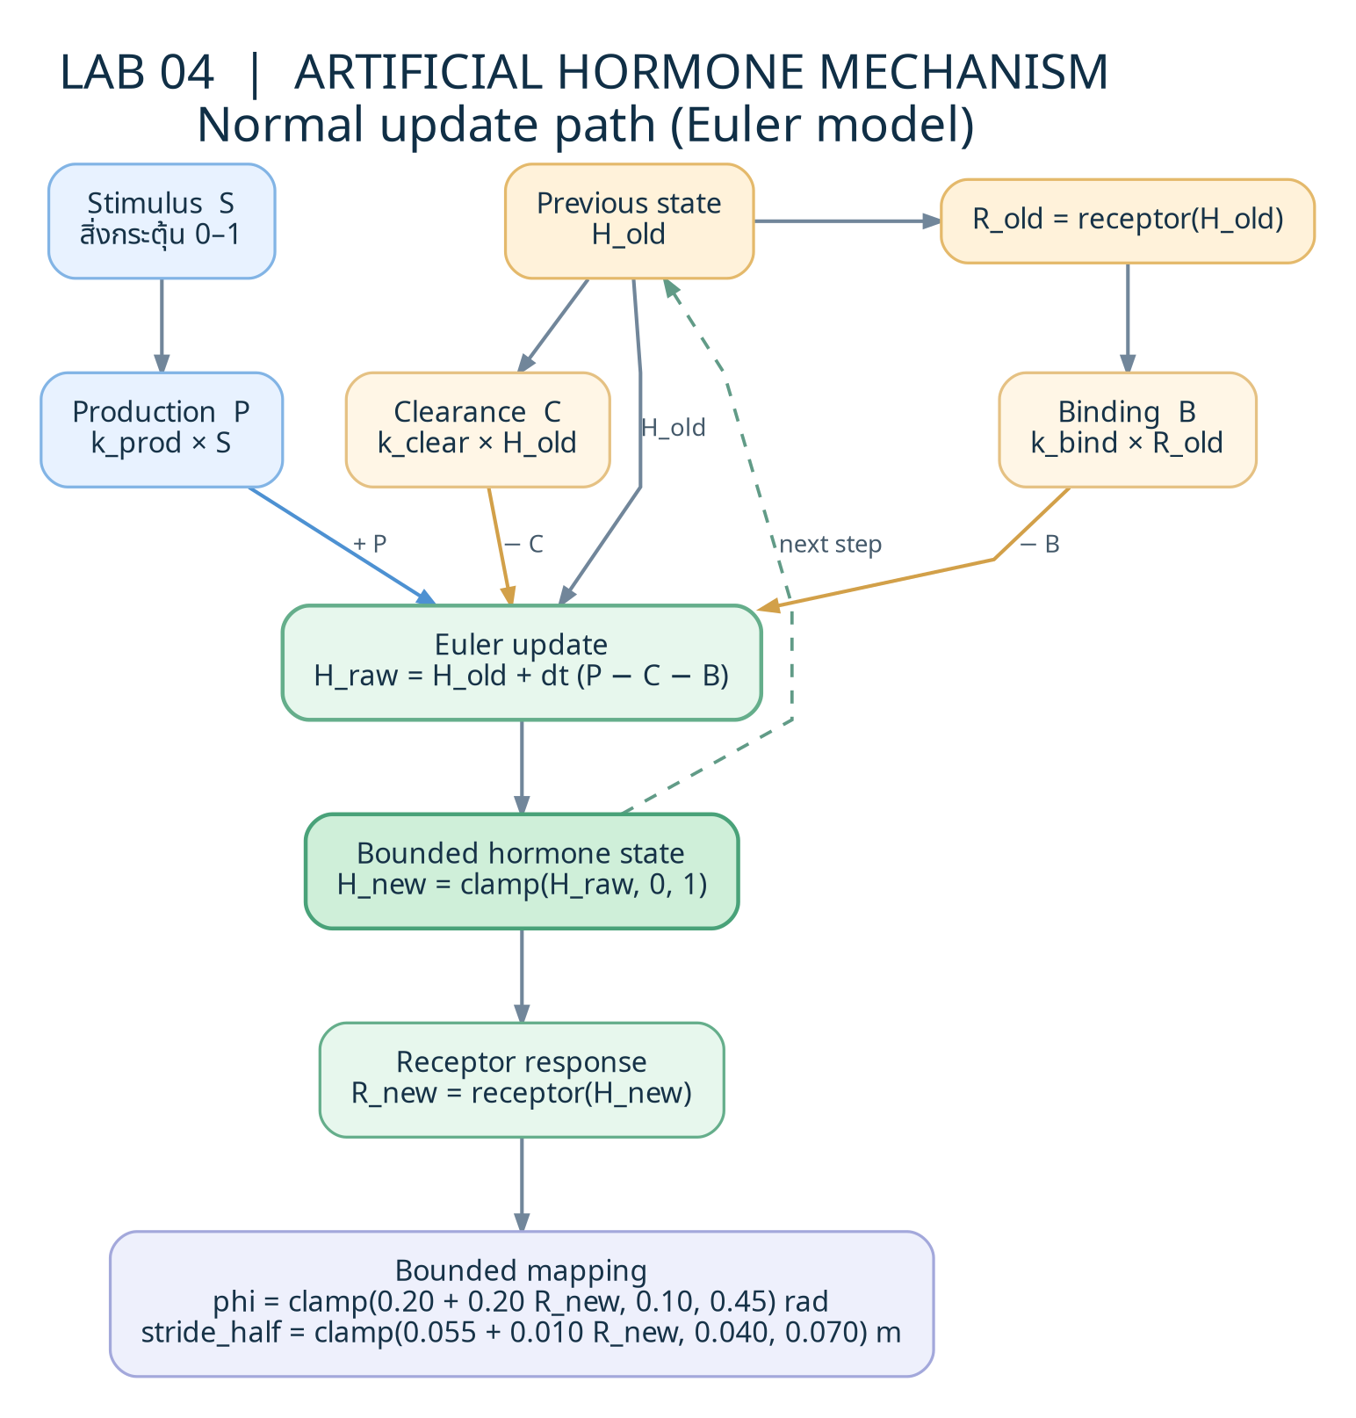
S กระตุ้น Production (P); Clearance (C) และ Binding (B) ลด H จาก H_old และ R_old
H_new = clamp(H_old + dt(P−C−B), 0, 1) จากนั้น Receptor อ่าน H_new ได้ R_new
R_new → bounded mapping → phi/stride; เก็บ H_new เป็น H_old ของรอบถัดไป จึงมีผลของอดีต; แผนภาพประกอบ:

กรอก prediction และเหตุผลก่อนรัน ส่วนผลจริงให้กลับมาเติมหลังทดลอง
เปรียบเทียบ | Prediction ก่อนรัน | เหตุผลจาก term | ผลจริงหลังรัน
C2 กับ C1 | H เพิ่มเร็วกว่า C1 | k_prod=1.2 > 0.8 จึงทำให้ P สูงกว่า | latency 0.10 < 0.15 s; rise 1.05 < 2.70 s
C3 กับ C1 | H ลดช้ากว่า C1 หลังปิด S | k_clear=0.25 < 0.6 จึงกำจัด H ช้ากว่า | recovery 5.10 > 2.85 s; AUC 11.3891 > 9.9996
C4 กับ C1 | สะสม H มากขึ้นและฟื้นช้าลง | k_bind=0 ทำให้ B=0; H ยังถูก clamp ≤ 1 | AUC 10.7547 > 9.9996; recovery 3.80 > 2.85 s
C0 กับ C1 | C0 ตอบสนองทันที; C1 มีหน่วง | C0: R=S ไม่มี H; C1: H สะสมและค่อยลด | latency C0=0.05 s, C1=0.15 s; H ของ C0=N/A

Prediction ใดอาจเปลี่ยนเมื่อ H ชน upper bound เท่ากับ 1 เพราะเหตุใด
C2, C3 และ C4 อาจมี peak_H เท่ากันเมื่อ H ถูก clamp ที่ 1 แม้ production/removal ต่างกัน; ควรเปรียบเทียบ AUC, recovery และ upper clamp fraction ร่วมด้วย

B การคำนวณมือและการตรวจ code
ชื่อหรือรหัสนักศึกษา __________________________ กลุ่ม __________
ใช้เวลา 20 นาที เติม receptor และ step ใน student_hormone.py โดยคำนวณ removal จาก H_old และ R_old เดียวกัน แล้วอัปเดต H เพียงครั้งเดียวเมื่อจบ step

สมการและที่มาของแบบจำลอง
เขียนสมการ source จากเอกสาร Week04 และระบุแหล่งอ้างอิง จากนั้นเขียนสมการ proposed course model แยกกัน พร้อม dt และ bounds
สมการ source และแหล่งอ้างอิง
Hc=βH_prev+Hg−Hr; Hg=αf(S); Hr=ΣγᵢReceptorᵢ (Week04; Homchanthanakul et al., 2019)

สมการ proposed course model และหน่วยของ rate
R_old=receptor(H_old); P=k_prod·S; C=k_clear·H_old; B=k_bind·R_old; H_raw=H_old+dt(P−C−B); H_new=clamp(H_raw,0,1); R_new=receptor(H_new); dt=0.05 s; P/C/B มีหน่วย H/s

ทดสอบ receptor เมื่อ H = 0.2, H_min = 0.1 และ H_max = 0.5 ได้ R = 0.25
อธิบายการ normalize และ clamp R=clamp((0.2−0.1)/(0.5−0.1),0,1)

สอง updates แรกหลัง stimulus เปิด
ใช้ C1 โดย H_old เริ่มที่ 0, S = 1, dt = 0.05 s และอัตรา 0.8, 0.6, 0.2 ตามลำดับ k_prod, k_clear, k_bind คำนวณตารางด้วยมือก่อนเทียบ CSV
Input time  (s) | State time  (s) | P | C | B | H_raw | H_new
10.00 | 10.05 | 0.8 | 0 | 0 | 0.0400 | 0.0400
10.05 | 10.10 | 0.8 | 0.0240 | 0.0080 | 0.0784 | 0.0784

State time (s) | R_new | phi (rad) | stride_half (m)
10.05 | 0.0400 | 0.20800 | 0.055400
10.10 | 0.0784 | 0.21568 | 0.055784

เหตุใดจึงเลือกแถวเวลา 10.05 และ 10.10 แทนสองแถวแรกของไฟล์ CSV
input_time_s เป็นช่วงใช้ S; time_s เป็นหลังอัปเดต (+0.05 s); 2 แถวแรกยัง S=0 ไม่ใช่ช่วง on

รัน python3 check_submission.py --student-file student_hormone.py แล้วบันทึกจำนวน case ที่ผ่าน 13 / 13 หากไม่ผ่าน ระบุ case และสิ่งที่แก้

C การเปรียบเทียบแบบควบคุม
ชื่อหรือรหัสนักศึกษา __________________________ กลุ่ม __________
ใช้เวลา 20 นาที รัน C0–C4 ด้วย dt = 0.05 s, duration = 30 s, H0 = 0 และ stimulus เดียวกัน โดยคง mapping เดิม เปิด report.html แล้วกรอกค่าจาก metrics.json
Condition | k_prod | k_clear | k_bind | การเปลี่ยนจาก baseline
C0 | N/A | N/A | N/A | direct R = S ไม่มี H
C1 | 0.8 | 0.6 | 0.2 | baseline
C2 | 1.2 | 0.6 | 0.2 | production เพิ่ม
C3 | 0.8 | 0.25 | 0.2 | clearance ลด
C4 | 0.8 | 0.6 | 0 | ไม่มี binding

S = 0 ช่วง [0,10), S = 1 ช่วง [10,20), S = 0 ช่วง [20,30) ทุก condition ต้องใช้ code version และนิยาม metric เดียวกัน

ผล dynamics และเวลาในการตอบสนอง
Condition | peak_H | AUC_H  (H·s) | latency  (s) | rise 10–90  (s) | recovery  (s)
C0 | N/A | N/A | 0.0500 | 0.0000 | 0.0500
C1 | 0.9997 | 9.9996 | 0.1500 | 2.7000 | 2.8500
C2 | 1.0000 | 10.6724 | 0.1000 | 1.0500 | 2.8500
C3 | 1.0000 | 11.3891 | 0.1500 | 1.4500 | 5.1000
C4 | 1.0000 | 10.7547 | 0.1500 | 1.7000 | 3.8000

เหตุใดต้องคง dt, stimulus และ mapping เหมือนกันทุก condition
ต้องคง dt, S, H0, duration และ bounded mapping เหมือนกัน เพื่อให้ความแตกต่าง
ของ latency / AUC / recovery มาจาก k_prod, k_clear หรือ k_bind ที่ปรับเท่านั้น

C ผลคำสั่งและการตีความข้อมูล (ต่อ)
ชื่อหรือรหัสนักศึกษา __________________________ กลุ่ม __________
กรอกข้อมูลของ C0–C4 จาก trial เดียวกับหน้าก่อน โดยใช้ config และ code version เดิม

ผล bounds และการเปลี่ยนคำสั่ง
Condition | upper clamp  fraction | phi TV  (rad) | stride TV  (m) | fault count
C0 | N/A | 0.4000 | 0.020000 | 0
C1 | 0.0000 | 0.3998 | 0.019991 | 0
C2 | 0.2900 | 0.3999 | 0.019997 | 0
C3 | 0.2733 | 0.3979 | 0.019894 | 0
C4 | 0.2583 | 0.3995 | 0.019977 | 0

N/A ใช้เมื่อ metric ไม่เกี่ยวข้องหรือไม่พบ crossing ใน trial ให้ระบุเหตุผล อย่าแทนด้วยศูนย์ AUC ใช้ 600 ช่วงเวลา ไม่เพิ่ม endpoint อีกหนึ่ง dt และเวลาที่วัดมีความละเอียด 0.05 s
C3 ฟื้นช้ากว่า C1 เท่าไร อ้างค่าตัวเลขและวิธีหาผลต่าง หากเป็น N/A ให้อธิบายเหตุผล
C3 มี recovery = 5.10 s, C1 = 2.85 s จึงช้ากว่า 5.10−2.85 = 2.25 s
เพราะ C3 มี k_clear ต่ำกว่า ทำให้ H ลดลงช้าหลังหยุด stimulus

หาก C2 และ C3 มี peak ใกล้กัน ใช้ metric ใดแยกพฤติกรรม พร้อมหลักฐานจาก trial
peak_H ของ C2 และ C3 เท่ากันที่ 1.0000 จาก upper bound ของ H
แต่ AUC_H: C3=11.3891 > C2=10.6724; recovery: 5.10 > 2.85 s
upper clamp fraction: C2=0.2900, C3=0.2733; peak อย่างเดียวจึงแยกไม่ได้

C0 มี H หรือไม่ และ TV ต่ำเพียงอย่างเดียวพิสูจน์คุณภาพ gait ได้หรือไม่ เพราะเหตุใด
C0 ไม่มี Hormone State: peak_H และ AUC_H เป็น N/A ไม่ใช่ 0 เพราะใช้ R=S โดยตรง
TV วัดการเปลี่ยนคำสั่งสะสม ไม่ได้วัด gait, การทรงตัว หรือแรงสัมผัสพื้น
แม้ phi TV ของ C3=0.3979 rad ต่ำสุด ก็ยังพิสูจน์คุณภาพการเดินไม่ได้

D Extreme tests และ Week03 handoff
ชื่อหรือรหัสนักศึกษา __________________________ กลุ่ม __________
ใช้เวลา 10 นาที รัน zero, one, spike และ fault ของ C1 ใน output directory แยกกัน แล้วบันทึกพฤติกรรมและหลักฐานจาก CSV
Profile | Input ที่ใช้ | H และ R ที่สังเกต | fault และคำสั่ง | Timestamp  หลักฐาน
zero | S = 0 ตลอด | H=R=0 ตลอด 30 s | fault=0; phi=0.20; stride=0.055 | zero: 0–30 s
one | S = 1 ตลอด | peak H≈R≈1.0000 | fault=0; ไม่พบ upper clamp | one: 0–30 s
spike | S = 1 หนึ่ง sample ที่ 10.00 s | peak H=R=0.0400 | fault=0; H ลดหลัง spike | 10.05: H=0.0400
fault | NaN หนึ่ง sample ที่ 15.00 s | 15.05: H=R=0; 15.10: H=R=0.04 | fault=1; reset phi=0.20, stride=0.055 | 15.00/15.05/15.10

Spike มี on interval กี่แถว 1 และนานกี่วินาที 0.05
หลัง fault ระบบ reset และกลับมาสะสมได้หรือไม่ อ้างแถวก่อนเกิด fault แถว fault และแถวถัดไป
fault: t=15.00 H=.98313/flag=0 → 15.05 H=0/flag=1 → 15.10 H=.0400/flag=0; กลับมาสะสมได้

การตรวจ bounded mapping
ใช้ handoff_contract.json ที่แจก หรือ contract จาก Lab03 หากมี ตรวจว่า alpha, dt และ lift คงเดิม แล้วกรอกผล mapping ที่ receptor endpoints
R | phi (rad) | stride_half (m) | อยู่ใน bounds หรือไม่
0 | 0.20 | 0.055 | ใช่
1 | 0.40 | 0.065 | ใช่

Contract ที่ใช้ handoff_contract.json ตรวจแล้ว ☑ ตรงเดิม □ ไม่ตรงเดิม
หากไม่ตรงเดิม ระบุ field และข้อความแจ้งเตือน ไม่พบ; Lab03 ต้นฉบับยังไม่ตรวจ______
Software bounds ต่างจาก actuator limits และ emergency stop อย่างไร
Software bounds=clamp ค่าจำลอง; actuator limits=ข้อจำกัดมอเตอร์จริง; emergency stop=หยุดฉุกเฉิน

Lab04 ยังไม่ได้ทดสอบสิ่งใด และต้องเก็บหลักฐานใดเพิ่มก่อนอ้างผลกับหุ่นยนต์จริง
ยังไม่ทดสอบ gait+CPG, stability, torque/energy; Week05 ต้องทดสอบ gait และ hardware safety

E สรุปผลและตรวจงานก่อนส่ง
ชื่อหรือรหัสนักศึกษา __________________________ กลุ่ม __________
ใช้เวลา 10 นาที ใช้บันทึกด้านล่างเป็นโครงรายงานสรุป 1–2 หน้า แยกข้อสรุปจาก simulation ออกจากข้ออ้างเรื่องหุ่นยนต์จริง
1 กลไกและ provenance อธิบายว่า H เก็บผลของ stimulus อย่างไร และส่วนใดเป็นสมการ source หรือ proposed course model
Stimulus (S) เพิ่ม Production; Clearance และ Binding ลด H_old ผ่าน Euler update
H_new เก็บประวัติ S แล้ว receptor ส่ง R ไป bounded mapping เป็น phi/stride
อ้าง Week04/Homchanthanakul et al. (2019); dt และ rate เป็น proposed course model

2 หลักฐานจากการทดลอง ระบุ prediction ที่ข้อมูลสนับสนุนหรือปฏิเสธ พร้อมตัวเลข condition และ timestamp ที่เกี่ยวข้อง
C2 latency 0.10 < C1 0.15 s; C3 recovery 5.10 > C1 2.85 s (+2.25 s)
C4 AUC_H 10.7547 > C1 9.9996; C2/C3/C4 peak_H=1 จึงดู AUC ร่วม
Spike: H=0.0400 ที่ 10.05 s; fault: reset H=0 ที่ 15.05 และฟื้นที่ 15.10 s

3 ข้อจำกัดและ Week05 ระบุสิ่งที่ผลชุดนี้ยังตอบไม่ได้ และการทดลองต่อที่จะแยกผล hormone จากผล CPG หรือ mapping
Lab04 ยังไม่ได้จำลอง gait ร่วมกับ CPG จึงยืนยันความเร็วหรือ stability ไม่ได้
Software bounds/fault fallback ไม่ยืนยัน actuator limits หรือ emergency stop จริง
Week05 ควรเชื่อม H→CPG และวัด gait, contact, torque, พลังงาน โดยคุมตัวแปร

หลักฐานสำหรับรันซ้ำ
คำสั่งรันและ output directory py -3 lab04.py --controller-source student --condition all
--profile step --output-dir results/repro_comparison | config: results/comparison/config.json
ชื่อ config หรือ hash ที่แนบ results/comparison/config.json (SHA256: a34efb2edb9e83d43f953a109de21d7fd890757e199865f8696173b003ade2b7)

รายการตรวจงานก่อนส่ง
☑ student_hormone.py ☑ comparison CSV 5 ไฟล์ ☑ extreme CSV 4 ไฟล์
☑ config ทุกชุดทดลอง ☑ กราฟ ☑ metric table ☑ รายงาน 1–2 หน้า ☑ คำสั่งรันซ้ำ
คะแนนรวม 20 คะแนน architecture 3, model/provenance 4, implementation 4, experimental integrity 3, quantitative analysis 4, interpretation/safety 2
การผ่าน checker ตรวจเฉพาะ code ไม่ใช่คะแนนเต็มของรายงาน
เอกสารประกอบ README.md ของ Lab04 และเอกสาร Week04 ของรายวิชา
อ้างอิงกลไก Homchanthanakul et al. (2019), DOI 10.1109/IROS40897.2019.8968580

